270RA CORRIERE DELLA SERA L’INTERVISTA

ANGELA BOTTARI: «NOI DONNE SIAMO ANCORA COSTRETTE A FARE LE STESSE BATTAGLIE DI 40 ANNI FA» Virginia Nesi

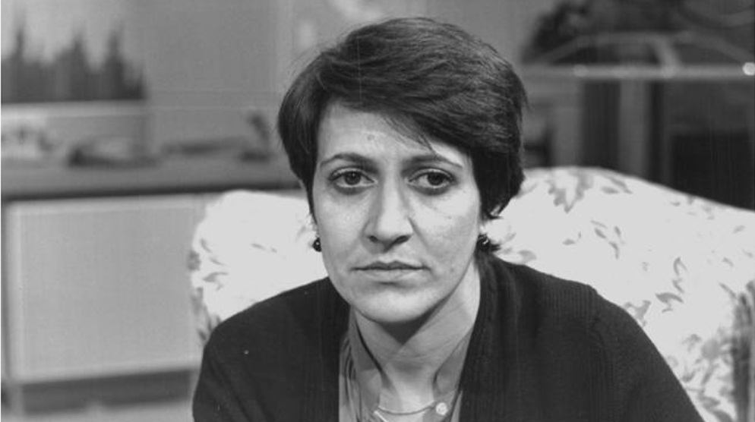

Quando il 5 agosto del 1981 venne approvata la legge n.442 per abrogare delitto d’onore, matrimonio riparatore e abbandono di un neonato per onore, una parte della destra non era d’accordo. Ma quella legge fu votata anche dalla Democrazia cristiana e ottenne comunque la maggioranza. In quel momento, per la deputata del Partito comunista Angela Bottari, allora 36enne, non fu una soddisfazione completa. La decisione di eliminare la riduzione della pena a chi uccideva in uno stato d’ira moglie, marito, figlio o sorella per difendere il proprio onore o quello della famiglia venne poco acclamata.

«Nel Paese si ebbe una maturazione di coscienza»
«Il delitto d’onore è la libertà di uccidere, con quella legge si cancellava la vergogna del matrimonio riparatore– dichiara Bottari a La27Ora. –Nel Paese si ebbe una maturazione di coscienza,ci si meravigliava che ci fosse un tale ritardo. I movimenti femministi avevano inciso in modo notevole su quella crescita e prima che Franca Viola si ribellasse era successo tante volte in paesini e zone interne che delle ragazze avessero accettato di sposarsi dopo aver subito violenze per evitare chiacchiere e discussioni». Franca Viola rappresenta infatti oggi un simbolo dell’emancipazione femminile. Non aveva ancora compiuto 18 anni quando venne rapita, violentata e tenuta in segregazione. Per salvaguardare l’onore della famiglia ed estinguere il reato carnale avrebbe dovuto sposare il suo rapinatore, ma si rifiutò perché, come ci tenne a precisare al processo, lei non era di proprietà di nessuno.

cilia 1965. Franca Viola denuncia il suo rapinatore, Filippo Melodia, che la voleva sposare.

La prima proposta di legge contro la violenza sessuale
«Oggi il concetto di famiglia è cambiato: da un centro di interessi è diventata un centro di affetti – fa notare Bottari –, ma noi donne siamo ancora costrette a fare le stesse battaglie che facevamo 40 anni fa: o per difendere le leggi che abbiamo conquistato o per affermare nuovi traguardi». Di lotte politiche lei ne ha combattute molte. Dopo essersi iscritta al Partito comunista, divenne consigliera comunale a Messina, quindi deputata nazionale. Durante i tre mandati parlamentari è stata firmataria di oltre 100 progetti di legge. Nel 1977 fu lei a presentare la prima proposta di legge contro la violenza sessuale. L’anno successivo divenne la prima relatrice della 442/1981.

«C’è una cultura maschilista che persiste»
Quarant’anni dopo, il processo di emancipazione e liberazione della donna è andato avanti ma violenze sessuali e femminicidi non si sono ancora estinti. Come riporta Oltre la violenza de La27Ora sono migliaia in Italia le morti per femminicidio. Dal 2012, 1038 donne uccise. «C’è una cultura maschilista che persiste ancora – aggiunge l’ex parlamentare–. Esiste un problema di natura culturale, non solo di risorse perché ci deve essere volontà per promuovere un processo». Cultura e legislazione devono andare dunque di pari passo per colmare il divario di genere.
Angela Bottari

«Adesso sta agli uomini fare un salto di qualità»
«Se nei posti dove si decide non si afferma un principio di parità, non usciremo mai da questa situazione», ammette la politica messinese. Si riferisce a Parlamento, governo, regioni, enti locali e partiti politici, Angela Bottari, quando nomina i luoghi da cui far partire il cambiamento. In Italia, l’unico partito attualmente guidato da una donna è Fratelli d’Italia. «Con le sue idee però Giorgia Meloni non porta avanti le battaglie delle donne», critica. Quindi fa un appello alle sue concittadine: «Dobbiamo chiedere agli uomini di fare un salto di qualità: noi lo abbiamo fatto e adesso sta a loro». A quarant’anni da quella legge, Bottari continua il suo impegno politico sul fronte delle donne. Dopo il Partito comunista, è passata al Partito democratico della sinistra poi ai Democratici di sinistra. Oggi è iscritta al Partito democratico e continua a promuovere iniziative e incontri per «porre problemi e creare movimento». Le piacerebbe che si affermasse una nuova leadership collettiva femminile. Perché oltre al confronto con gli uomini, «abbiamo ancora la necessità di fare battaglie unitarie insieme».

Una vita dalla parte delle donne. L'ultima intervista ad Angela Bottari https://www.rainews.it/tgr/sicilia/video/2023/11/angela-bottari-legge-violenza-donne-ultima-intervista-tgr-sicilia-e924ca81-062e-455d-b98c-57644b282c94.html

